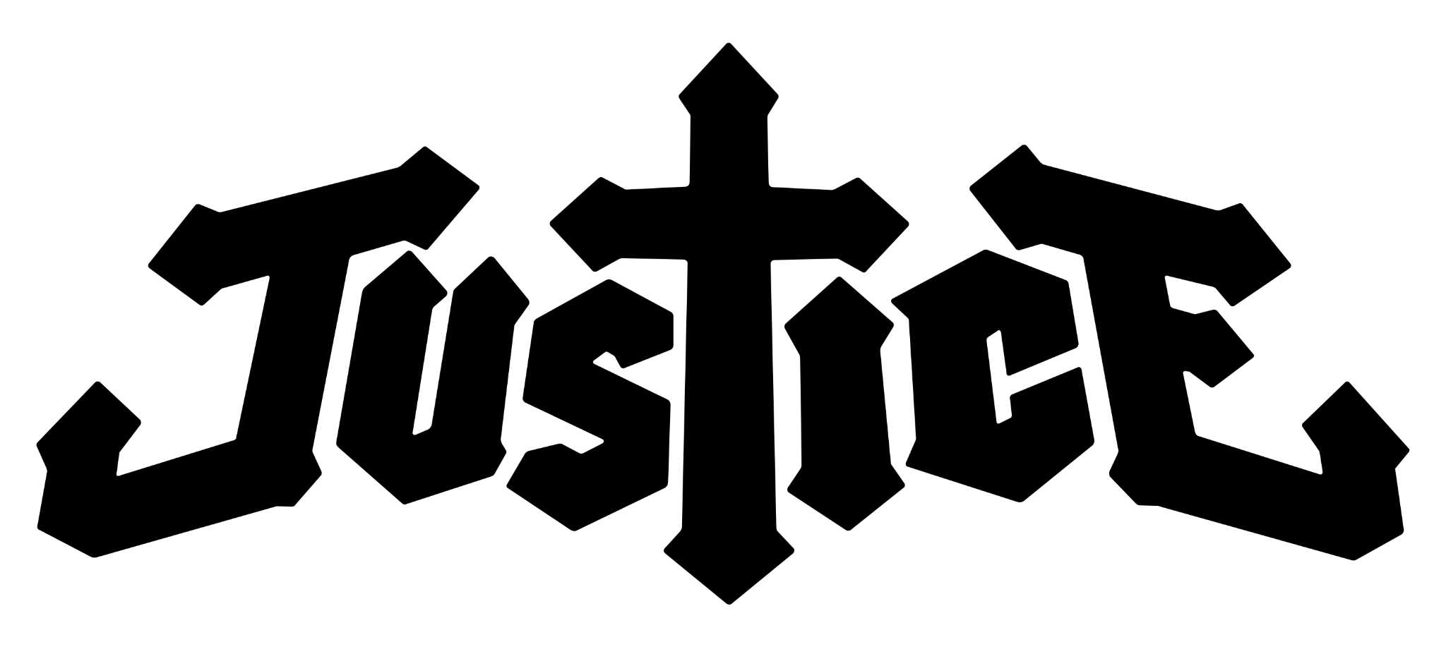

« HYPERDRAMA » – LE NOUVEL ALBUM DE JUSTICE DISPONIBLE LE 26/04 !

2019, Los Angeles. Sur la scène étoilée des Grammy Awards, Justice remporte le prix du meilleur album de musique électronique avec Woman Worldwide, puissante somme live constituée au fil d’un marathon de shows d’un bout à l’autre du monde. Une consécration comme un point d’orgue, parachèvement d’un cycle initié trois ans plus tôt avec la sortie de Woman, troisième album du duo français. “Cette récompense avait quelque chose de symbolique. Elle était comme le signe que nous pouvions nous lancer dans quelque chose de nouveau”, dit aujourd’hui Xavier de Rosnay.

À la manière d’un réflexe, lui et son compère de toujours Gaspard Augé se retrouvent donc bientôt dans cette maison cachée quelque part dans Paris qui leur sert aussi bien de studio que de refuge pour leur amitié. Pendant des mois, selon un rythme laissant naturellement le temps à l’inspiration d’infuser, et que seule l’apparition du Covid vient alors chambouler, ils y élaborent pas à pas le corps d’un nouvel album, HYPERDRAMA.

Comme à chaque fois, il s’agit là de se confronter à un challenge, d’établir les principes d’une expérience de l’inconnu. “On a toujours envie d’amener notre musique là où l’on n’est jamais allé avant, explique Gaspard Augé. C’est une nécessité pour faire naître une forme d’émulation entre nous et aussi pour s’amuser.” Grâce au mariage des sons de leurs vieilles machines et des possibilités infinies des techniques digitales, ils imaginent ainsi des suites de mélodies comme d’extraordinaires magmas sonores qu’il semble impossible de décortiquer instrument par instrument. Une matière inédite qui se décline en deux genres tout à fait marqués.

D’un côté, les envolées discos oniriques, une bande-son toute en délicatesse et mélancolie sous un ciel immense. “On a toujours voulu créer nos propres morceaux à sampler, quelque chose qui se rapproche de l’idée de la boucle magique et du disco filtré, mais en ayant le contrôle sur chacun des éléments qui constituent cette boucle ”, précise à ce titre la paire de Justice.

De l’autre, l’esthétique radicale du gabber et de la techno hardcore utilisées comme matière sonore. “Ce sont des genres que nous aimons jouer dans nos sets, purs et radicaux.”, notent Xavier de Rosnay et Gaspard Augé.

Sur HYPERDRAMA, une atmosphère succède subitement à l’autre, piste après piste – le ton furieux de “Generator” suivi illico des accents rave de “One Night/All Night” -, quand tout ne s’enchevêtre pas comme un bouquet de nerfs sur “Incognito”. Il y a là l’idée d’un passage en permanence de l’ombre à la lumière. “C’est comme si on avait un petit bouton sur notre console pour passer d’un univers sonore à l’autre. Mais cela reste la même musique éclairée différemment.”, souligne Gaspard Augé.

Pour la première fois depuis que Justice s’est imposé sur la scène de la musique électronique mondiale en 2007 avec le désormais légendaire †, le duo s’ouvre aux collaborations à l’occasion de cette sortie, de Kevin Parker à Miguel en passant par Connan Mockasin et Thundercat jusqu’à la découverte de The Flints, paire de jumeaux surdoués et Rimon, coup de cœur déniché au Pays-Bas par Pedro Winter. “Ces artistes sont un reflet de ce que l’on aime dans la musique d’aujourd’hui. Ce sont des artistes autonomes, qui écrivent, composent, et souvent produisent leur musique eux-mêmes. Ils ont pour la plupart toujours été dans un coin de nos têtes.”, déroule Xavier de Rosnay. Le quatrième album de Justice est une invitation à se laisser happer par un monde plus foisonnant encore que Fantasia. Un monde pensé comme la version augmentée de l’âme humaine, où la joie, la colère, la tristesse et tout le reste se déploient dans leur intensité à la fois la plus fracassante et la plus sincère. Une somme de sentiments qui font cet HYPERDRAMA, que l’on imaginerait volontiers généré par une intelligence non-identifiée et à travers lequel on circulerait à bord d’un “vaisseau mécanico-organique”, dixit Gaspard Augé.

Ce quatrième album signé, comme les trois précédents chez Ed Banger Records, sortira au printemps prochain. “Nous avons choisi ce moment de l’année pour revenir. Le printemps, l’arrivée des beaux jours correspond à l’esprit de ce disque”, disent les deux amis. Comme il correspond aussi à l’ouverture de la saison des festivals. Dans la foulée de sa nouvelle sortie, Justice retournera ainsi à la scène, et ils reprendront le fil d’un esprit live qui n’appartient qu’à eux, subtile manière de jouer sur les sentiments, quand les rythmes retiennent leur charge jusqu’au dernier instant avant de prendre finalement un sillon inattendu. “Quand on joue en public, tout est une question de plaisir et de frustration”, sourit Justice. Pour HYPERDRAMA, la toute première date des Parisiens se tiendra sous les palmiers de l’édition annuelle de Coachella. Une évidence tant la Mecque californienne constitue pour eux un endroit fondateur. C’est là-bas, qu’en 2007, Gaspard Augé et Xavier de Rosnay ont tenu leur premier show et lancé définitivement leur aventure. “À cette époque, on ne savait même pas si l’on était capable de faire un album. Beaucoup de gens se méfiaient de nous. Après ce premier concert, on s’est senti envahi d’un sentiment de libération. Quelque chose se passait. C’est certainement l’un des meilleurs souvenirs de nos vies”, racontent-ils encore.

Ce prochain soir d’avril, quand ils retrouveront sur l’immense scène de Coachella afin de faire vrombir leurs nouveaux morceaux en live, il y a fort à parier qu’entre eux, tout sera comme en 2007. Malgré le temps et la musique qui passent, rien n’a jamais changé au sein de Justice. “On a la chance d’être encore amis. Nous savons sur quel bouton appuyer pour que l’autre soit heureux, on pose les mêmes mots sur les mêmes sensations et les mêmes émotions.” Cette année, Justice est de retour, mais Justice a toujours été là.

ONE NIGHT/ALL NIGHT – GENERATOR – INCOGNITO – SATURNINE

Pour le lancement de son nouvel album, Justice a dévoilé quatre titres au cours des dernières semaines : One Night/All Night, Generator, Incognito et Saturnine. Ces titres illustrent parfaitement la philosophie de “Hyperdrama”, soit la fusion contre-nature du gabber, cette techno hardcore qui a fait les beaux jours des années 90 aux Pays-Bas et du disco des seventies, hédoniste et mélancolique. Ils mélangent les genres à merveille, jusque dans les paroles de ONE NIGHT/ALL NIGHT, où Kevin Parker (Tame Impala) déclame de sa voix satinée : “And I can be your woman.”

**‘One Night/All Night starring Tame Impala’** music video <https://youtu.be/ZX83_kg_n5c?si=ea5sUuhJrPxWe76E>

**‘One Night/All Night x D.A.N.C.E. (Live at Coachella 2024)’**

<https://www.youtube.com/watch?v=ECQDiHBfCY8>

**‘Generator’** music video

<https://www.youtube.com/watch?v=MZTg2WMb8Ps>

**‘Incognito’** audio video :

[**https://www.youtube.com/watch?v=mBuHO8p0wS0**](https://www.youtube.com/watch?v=mBuHO8p0wS0)

**‘Saturnine’** audio video :

[**https://www.youtube.com/watch?v=M1T1VWxazC8**](https://www.youtube.com/watch?v=M1T1VWxazC8)